Gestione della vendita dei prodotti dei piccoli negozianti

1 Introduzione 3
1.1 Informazioni sul progetto 3
1.2 Abstract 3
1.3 Scopo 3
2 Analisi 4
2.1 Analisi del dominio 4
2.2 Analisi dei costi 4
2.3 Analisi e specifica dei requisiti 4
2.4 Use case 8
2.5 Pianificazione 9
2.6 Analisi dei mezzi 10
2.6.1 Software 10
2.6.2 Hardware 10
3 Progettazione 10
3.1 Design dell’architettura del sistema 10
3.2 Design dei dati e database 11
3.3 Design delle interfacce 12
3.4 Design procedurale 21
4 Implementazione 22
5 Test 22
5.1 Protocollo di test 22
5.2 Risultati test 26
5.3 Mancanze/limitazioni conosciute 27
6 Consuntivo 27
7 Conclusioni 27
7.1 Sviluppi futuri 27
7.2 Considerazioni personali 27
8 Bibliografia 27
8.1 Bibliografia per articoli di riviste: 27
8.2 Bibliografia per libri 27
8.3 Sitografia 27
9 Allegati 27

Introduzione

Informazioni sul progetto
Allievo: Giairo Mauro
Docente: Guido Montalbetti
Scuola: SAM Trevano
Sezione: Informatica
Materia: Progetti individuali
Data inizio: 08.01.2019
Data fine: 10.04.2019

Abstract
E’ una breve e accurata rappresentazione dei contenuti di un documento, senza notazioni critiche o valutazioni. Lo scopo di un abstract efficace dovrebbe essere quello di far conoscere all’utente il contenuto di base di un documento e metterlo nella condizione di decidere se risponde ai suoi interessi e se è opportuno il ricorso al documento originale.

Può contenere alcuni o tutti gli elementi seguenti:
- Background/Situazione iniziale
- Descrizione del problema e motivazione: Che problema ho cercato di risolvere? Questa sezione dovrebbe includere l'importanza del vostro lavoro, la difficoltà dell'area e l'effetto che potrebbe avere se portato a termine con successo.
- Approccio/Metodi: Come ho ottenuto dei progressi? Come ho risolto il problema (tecniche…)? Quale è stata l’entità del mio lavoro? Che fattori importanti controllo, ignoro o misuro?
- Risultati: Quale è la risposta? Quali sono i risultati? Quanto è più veloce, più sicuro, più economico o in qualche altro aspetto migliore di altri prodotti/soluzioni?

Esempio di abstract:

As the size and complexity of today’s most modern computer chips increase, new techniques must be developed to effectively design and create Very Large Scale Integration chips quickly. For this project, a new type of hardware compiler is created. This hardware compiler will read a C++ program, and physically design a suitable microprocessor intended for running that specific program. With this new and powerful compiler, it is possible to design anything from a small adder, to a microprocessor with millions of transistors. Designing new computer chips, such as the Pentium 4, can require dozens of engineers and months of time. With the help of this compiler, a single person could design such a large-scale microprocessor in just weeks.

Scopo
Lo scopo del progetto è di creare un sito web che permetta ai proprietari di piccoli negozi di mettere in vendita i propri prodotti, e renderli accessibili a un grande numero di possibili clienti.
Il sito dovrà dare la possibilità, oltre che di inserire la merce con le relative informazioni, alle persone di scegliere la merce a qui sono interessati e inserirla in un carrello e poterne vedere tutte le informazioni, il prezzo dei singoli oggetti, quello totale e il luogo in cui andare a ritirare ciò che comprano.
I clienti avranno la possibilità di decidere se andare a ritirare la merce in negozio o farsela mandare a casa, questo una volta finita la “spesa”.
Per cercare i prodotti gli utenti avranno sia la possibilità di registrarsi, o accedere come ospiti inserendo le loro informazioni.
Oltre ai coach e i clienti ci dovrà anche essere spazio per gli amministratori, che avranno la possibilità di gestire i parametri del sito.

Analisi

Analisi del dominio
Il prodotto verrà creato su un PC con installati i software necessari per creare un sito web (Apache, MySql, PHP, …).
Attualmente ci sono siti simili ad esso, che gestiscono la vendita e l’acquisto di prodotti ma sono principalmente di negozi singoli, il mio sito andrà a prendere più negozietti.
Può risultare molto utile per tutti i negozianti che hanno un piccolo negozio e vogliono arrivare a raggiungere un pubblico maggiore, essendo online è accessibile da molte persone. Anche il cliente spesso è molto più intenzionato a comprare online, soprattutto se c’è la possibilità di avere la spedizione senza dover andare in negozio.
La cosa bella è che il sito è accessibile a tutti e non c’è bisogno di grandi conoscenze per utilizzarlo, grazie al fatto che è “user friendly” e con una struttura semplice da comprendere per tutti.
Per poter rendere il sito comodo a tutti ci devono essere dei controlli sicuri per evitare che gli utenti creino dei problemi magari navigando in modo incorretto o dove non dovrebbero.
Per creare le varie pagine c’è la possibilità di prendere e dei template esistenti, da cui prenderò spunto per fare il mio progetto, essendo che comunque di metodi per creare pagine simili a quella che e devo fare io ce ne sono diversi.

Analisi dei costi
Categoria | Prezzo/h | Ore | Prezzo totale
Mano d’opera | 62 Fr./h | 155 | 9’610 Fr.

Analisi e specifica dei requisiti
ID: REQ-001
Nome | Gestione dei dati
Priorità | 1
Versione | 1.0
Note | In un database verranno contenuti tutti i dati relativi agli utenti e alle informazioni che dovranno essere presenti nella pagina
Sotto requisiti
001 | Schema ER per gestire i dati

ID: REQ-002
Nome | Pagina login commercianti
Priorità | 1
Versione | 1.0
Note | Nella pagina dei commercianti ci sarà inizialmente un login con registrazione per accedere alle pagine personali.
Sotto requisiti
001 | Pagina di login

ID: REQ-003
Nome | Pagina messa in vendita oggetti
Priorità | 1
Versione | 1.0
Note | La pagina da cui un commerciante può mettere in vendita i prodotti inserendo tutte le informazioni relative ad esse
Sotto requisiti
001 | Mockup della pagina creata correttamente.
002 | Dati da inserire decisi.
003 | Creare gli input da inserire
004 | Creare l’inserimento dei dati all’interno del database

ID: REQ-004
Nome | Pagina iniziale vendita oggetti
Priorità | 1
Versione | 1.0
Note | La pagina da cui si possono vedere tutti gli oggetti in vendita
Sotto requisiti
001 | Mockup della pagina creata correttamente.
002 | Dati da inserire decisi.
003 | Creare gli input da inserire
004 | Creare l’inserimento dei dati all’interno del database

ID: REQ-005
Nome | Pagina mostra oggetti
Priorità | 1
Versione | 1.0
Note | La pagina da cui si possono vedere tutti gli oggetti in vendita con tutte le informazioni relative e ricercarne alcuni specifici per categoria o per nome.
Sotto requisiti
001 | Visione di tutte le informazioni dei prodotti in vendita (Nome, prezzo, indirizzo, categoria e immagine)
002 | Possibilità di ricercare i prodotti tramite per categoria o nome
003 | Creare gli input da inserire
004 | Creare l’inserimento dei dati all’interno del database
005 | Input per la ricerca per nome e/o categoria

ID: REQ-006
Nome | Pagina del carrello
Priorità | 1
Versione | 1.0
Note | Pagina in cui vengono mostrati tutti gli oggetti che ci sono nel carrello della sessione corrente
Sotto requisiti
001 | Mostra delle informazioni degli oggetti inseriti nel carrello.
002 | Possibilità di stampa di un file pdf in fondo alla pagina.
003 | Possibilità di acquisto degli oggetti.

ID: REQ-007
Nome | Login/registrazione o ospite
Priorità | 1
Versione | 1.0
Note | Popup in cui l’utente accede o si registra o accede come ospite, si apre all’acquisto da parte dell’utente dopo aver riempito il carrello
Sotto requisiti
001 | Tab di login o accesso come ospite
002 | Possibilità di accedere alla pagina di registrazione.

ID: REQ-007.1
Nome | Pagina di registrazione
Priorità | 1
Versione | 1.0
Note | Pagina in cui i clienti si registrano al sito
Sotto requisiti
001 | Inserimento dei dat richiesti (Nome, cognome, email, num. Telefonico)
002 | Inserimento dell’utente nel database.

ID: REQ-008
Nome | Pagina di amministrazione
Priorità | 1
Versione | 1.0
Note | Pagina in cui l’amministratore può visualizzare tutti i negozi e premendo sul nome e visualizza le informazioni, incluso quelli del negoziante e ha la possibilità di modificare, archiviare o aggiungere nuovi corsi
Sotto requisiti
001 | Mostra dei negozi esistenti nel sito
002 | Popup con le informazioni al click sul nome del negozio
003 | Popup modifica al click del bottone
004 | Archiviazione del negozio al click del bottone
005 | Pagina di aggiunta negozi al click del bottone

ID: REQ-009
Nome | Pagina di aggiunta negozi
Priorità | 1
Versione | 1.0
Note | Pagina che si apre al click dell’amministratore nel bottone apposito e permette di inserire e informazioni del negozio e del negoziante per inserirli nel database.
Sotto requisiti
001 | Campi di inserimento dati negozio
002 | Campi di inserimento dati negoziante
003 | Inserimento dati nel database.

ID: REQ-010
Nome | Pagine segnalazione prodotto ritirato
Priorità | 1
Versione | 1.0
Note | Pagina di gestione della vendita effettiva dei prodotti, pagina che gestiranno i lavoratori dei luoghi di ritiro e segneranno quando un cliente va a ritirare la merce precedentemente comprato e questo viene segnalato nel database
Sotto requisiti
001 | Lista carrelli da ritirare
002 | Bottone ritiro avvenuto
003 | Inserimento ritiro nel database

ID: REQ-011
Nome | Carrello desiderate
Priorità | 2
Versione | 1.0
Note | Gestione del carrello desideri se un utente inserisce nel carrello un prodotto che non è disponibile perché la quantità è 0.
Sotto requisiti
001 | Inserimento nel carrello qpposito

ID: REQ-012
Nome | Pagamento del prodotto
Priorità | 2
Versione | 1.0
Note | Gestione del processo di pagamento online dei prodotti
Sotto requisiti
001 | Bottone di pagamento
002 | Gestione dei dati di pagamento dell’utente
003 | Gestione del pagamento online

Use case
I casi d’uso rappresentano l’interazione tra i vari attori e le funzionalità del prodotto.

Pianificazione
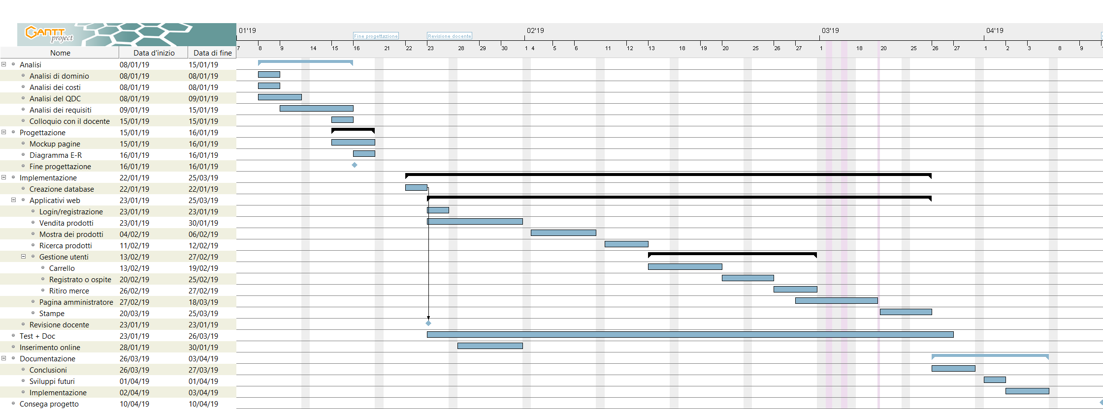
Figura 1 Gantt preventivo

Come si può notare dall’immagine qui sopra La parte dei test non è particolarmente argomentata, questo perché i test vanno di pari passo con l’implementazione, ovvero una volta completata una parte di implementazione essa viene testata direttamente. Un'altra cosa legata ai test è la documentazione perché la parte di documentazione di essi è legata assieme, dato che i test vengono tutti documentati, e di conseguenza il capitolo “Documentazone” contiene solo la parte finale, e nell’implementazione vengono inserite le cose finali e le correzioni ma la parte principale di essa viene fatto durante l’implementazione effettiva.

Analisi dei mezzi

Software
- MySql Workbench 63 CE
- Google chrome
- Apache24
- MySql56
- Php7
- NetBeans IDE 8.2
- TotalCommander 9.12
- Microsoft Visio Professional 2016

Hardware
- 1 PC

Progettazione
Questo capitolo descrive esaustivamente come deve essere realizzato il prodotto fin nei suoi dettagli. Una buona progettazione permette all’esecutore di evitare fraintendimenti e imprecisioni nell’implementazione del prodotto.

Design dell’architettura del sistema
Descrive:
- La struttura del programma/sistema lo schema di rete...
- Gli oggetti/moduli/componenti che lo compongono.
- I flussi di informazione in ingresso ed in uscita e le relative elaborazioni. Può utilizzare diagrammi di flusso dei dati (DFD).
- Eventuale sitemap

Design dei dati e database
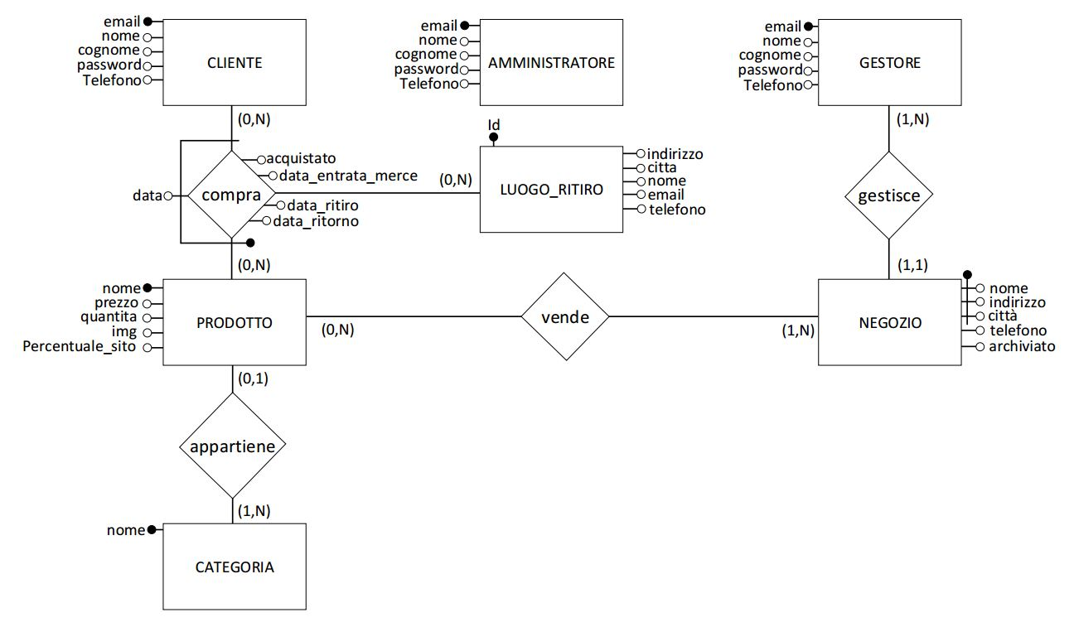
Figura 2 Schema E-R

Il database avrà la collezione di tutti i dati riguardanti gli utenti, di tutti i tipi, come si può notare l’amministratore non è collegato a nulla, questo perché lui non ha l’esigenza di lavorare con qualcos’atro, ma modifica solo i valori, l’importante è che si sappia che è amministratore.
La tabella “CATEGORIA” è stata creata perché le categorie saranno una lista be definita ed è sempre meglio avere una tabella a parte se bisogna utilizzare una lista già scelta, per evitare che si scrivano i dati sbagliati i prodotti però possono anche non appartenere a nessuna categoria, questo perché magari quando viene aggiunto un prodotto non esiste ancora la categoria a qui appartiene o comunque si può lasciare vuoto.
La tabella “LUOGO_RTIRO” serve a contenere tutti quei posti in cui è possibile ritirare la merce acquistata, come spiega il nome, e servono per evitare che il cliente debba ogni volta andare in negozio, soprattutto perché se compra in negozi diversi poi si ritroverà a viaggiare molto per magari poche cose, quindi un posto in cui poter ritirare tutti risulta molto comodo, ma la sua chiave esterna collegata alla tabella ponte “compra” non è chiave primaria della tabella perché essendo che quella relazione fa anche da carrello, non è sicuro che quello che contiene venga acquistato e ritirato.
All’interno della tabella ponte “compra” alla fine sono inserite tutte le date, come si può notare, questo perché all’interno dell’ultima tabella aggiunta si possono vedere le informazioni del luogo di ritiro mentre nell’altra le informazioni di quali clienti prendono quali prodotti ed è importante sapere anche quando accade e quando un determinato utente va a ritirare quella merce, quando essa arriva e se non viene ritirata quando ritorna indietro, ma queste informazioni bisogna tenerle in quella tabella perché poi si possono ricollegare al luogo di ritiro grazie all’id di esso contenuto e scritto nella tabella ponte.
Quindi in questo modo si possono vedere tutte le informazioni della merce anche in base al luogo di ritiro.
In sintesi il carrello non è una cosa separata, ma semplicemente se il campo “acquistato” è a 0 vuol dire che il prodotto in questione si trova ancora nel carrello del cliente, quindi non c’è ancora una data di ritiro.

CLIENTE (email, nome, cognome, password, telefono)
Contiene tutti i clienti che si registrano al sito.

AMMINISTRATORE (email, nome, cognome, password, telefono)
Contiene tutti gli amministratori che si registrano al sito.

GESTORE (email, nome, cognome, password, telefono)
Contiene tutti i gestori che vengono registrati sul sito.

CATEGORIA (nome)
Contiene tutte le categorie a qui appartengono i prodotti.

PRODOTTO (nome, nome_categoria (FK)*, prezzo, quantità, img, percentuale_sito)
Contiene tutti i prodotti esistenti e la categoria a cui appartengono. Contiene il campo img che non contiene un’immagine ma il percorso in cui andare a prenderla, in modo che non bisogna andare a riempire di dati e appesantire il database. Il campo “percentuale_sito” contiene la percentuale che trattiene il sito su ogni prodotto che i negozi vendono per lo spazio.

NEGOZIO (nome, Indirizzo, città, telefono, archiviato, email_gestore(FK))
Contiene tutti i negozi e i gestori di essi.

LUOGO_RITIRO (id, indirizzo, citta, nome, telefono, email)
Contiene tutte le informazioni dei luoghi di ritiro dove prendere la merce. Le date possono essere impostate a null perché è possibile che vengano impostate dopo la creazione.

COMPRA (data, nome_prodotto(FK), email_cliente(FK), id_luogo_ritiro(FK) , data_entrata_merce*, data_ritiro*, data_ritorno*, acquistato)
Contiene tutti i negozi e i gestori di essi, oltre a questo contiene anche il luogo di ritiro dove ritirare gli oggetti.

Design delle interfacce
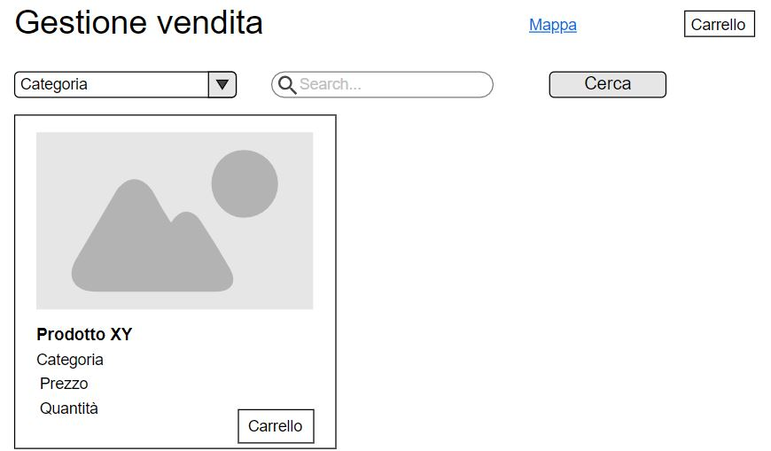
Figura 3 Pagina iniziale

Questa è la pagina iniziale del sito, in cui c’è una lista di tutti il prodotto e la possibilità di ricercarli tramite nome o categoria. All’interno della mostra del prodotto c’è la possibilità, grazie ad un bottone, di inserirlo nel carrello.
Sopra alla lista c’è la barra di navigazione tramite la quale si può accedere alla mappa dei negozi o al carrello.

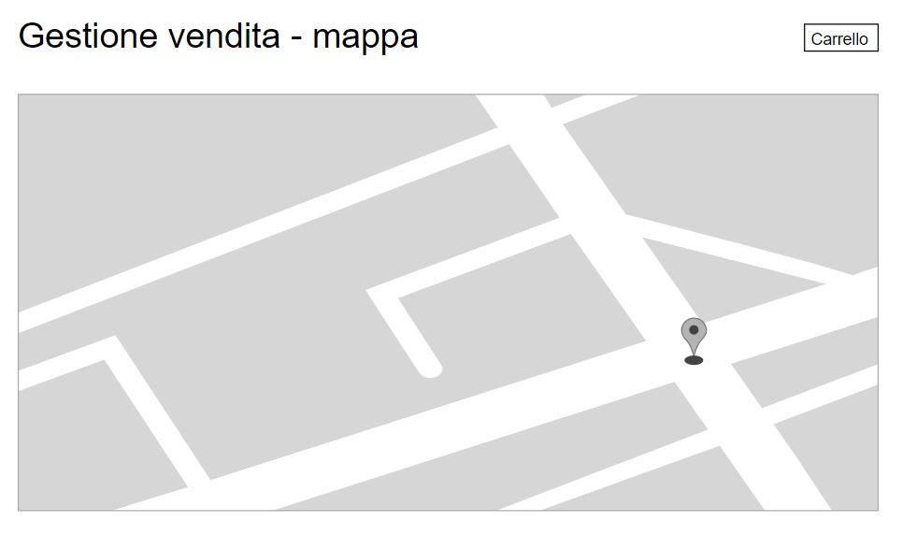
Figura 4 Pagina mappa

Quella mostrata qui sopra è la pagina della mappa, in cui è mostrata una mappa sopra la quale è possibile cliccare dei punti di segnalazione che apriranno un “popup” che mostra le informazioni del negozio che sta lì

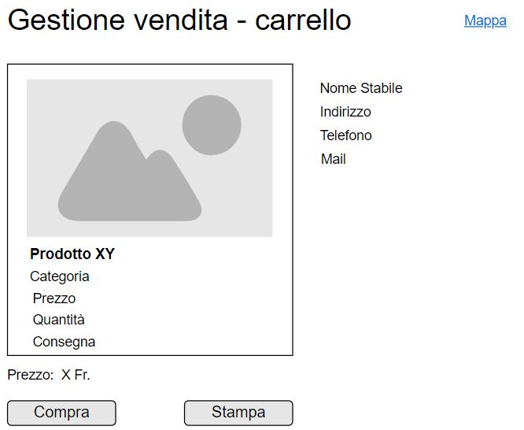
Figura 5 Pagina carrello

L’ultima pagina a cui i clienti hanno accesso è la pagina del carrello, che viene svuotata ogni volta che si acquista o si esce dal browser, ed è strutturata in questo modo, viene mostrato il prodotto con le relative informazioni e al fianco le informazioni del negozio che l’ha messo in vendita.

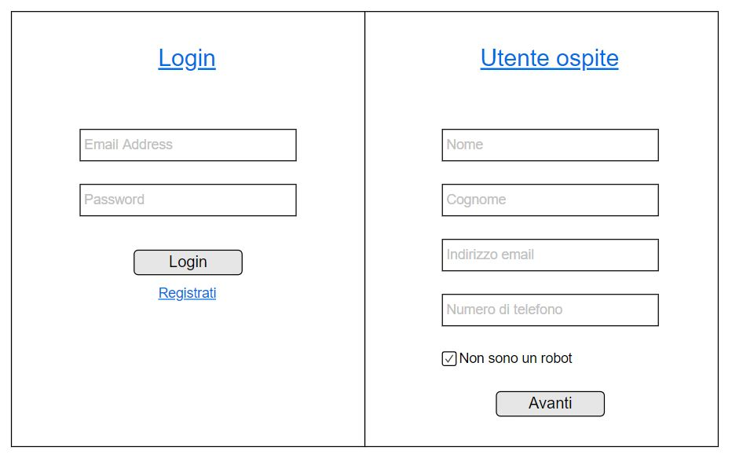
Figura 6 Pagina login o utente ospite

Una volta che l’utente clicca su “compra” se non ha ancora fatto il login viene mostrata una pagina in cui può fare il login o accedere come ospite, come mostrato nell’immagine, e se non dovesse essere registrato viene data la possibilità di farlo.

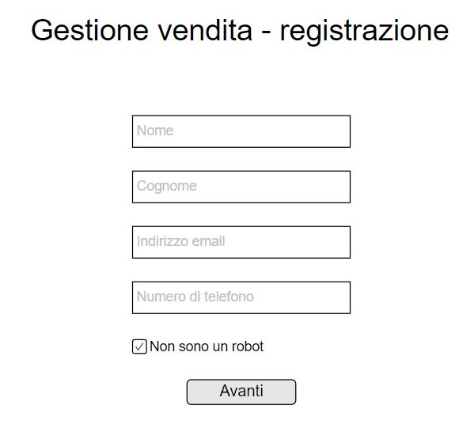
Figura 7 Pagina di registrazione

Questa è la pagina in cui l’utente può registrarsi.

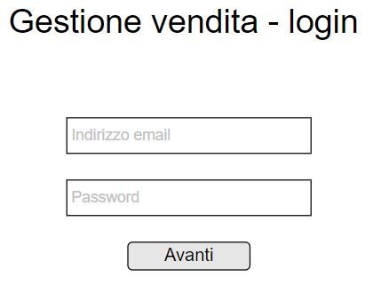
Figura 8 Pagina login Negozianti/Amministratori

Gli utenti amministratori o i negozianti hanno la necessità di accedere alle loro pagine quando entrano nella loro pagina dedicata.
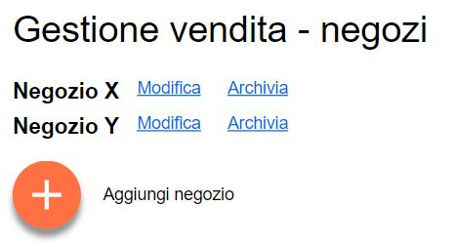
Figura 9 Pagina negozi amministratore

L’amministratore una volta che accede inizialmente vede una pagina con la lista di tutti i negozi e cliccandoci sopra appare un popup che ne mostra le informazioni. Oltre a questo può lavorare con i negozi o aggiungere di nuove.

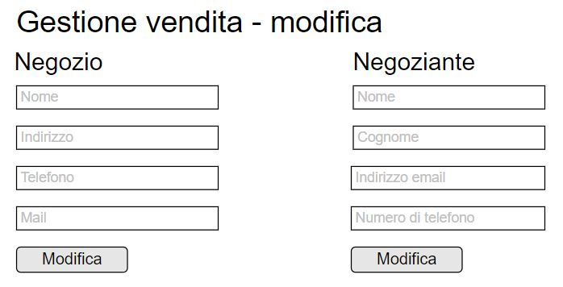
Figura 10 Pagina modifica negozi

La pagina di modifica dei negozi permette di modificare lee informazioni del negozio stesso o del negoziante che lo tiene, questo è fatto diviso per impedire che bisogna modificare tutto se si vuole cambiare solo un’informazione in uno dei due punti.
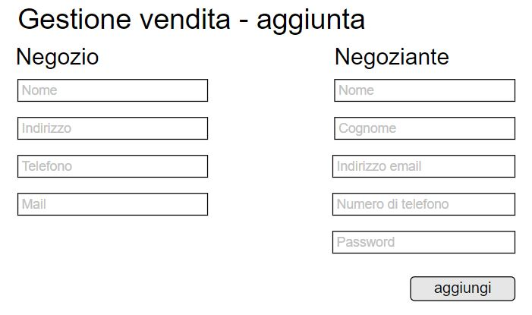
Figura 11 pagina agiunta negozio

La pagina di creazione di nuovi corsi è molto simile quella dell’aggiunta dei negozi ma in questo caso si aggiunge tutto assieme e non si separano negozio e negoziante e in più si può decidere la password dell’utente, che poi gli andrà convocata una volta creato.

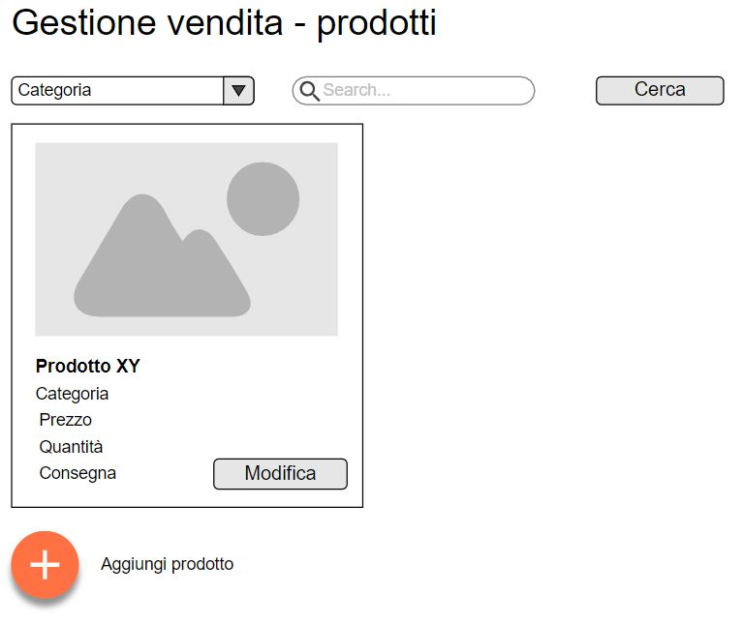
Figura 12 Pagina gestione prodotti

Se il negoziante accede al suo sito invece avrà la possibilità di vedere e cercare tutti i prodotti che ha inserito all’interno del sito, e potrà anche lui decidere se modificare un prodotto o aggiungerne di nuovi.

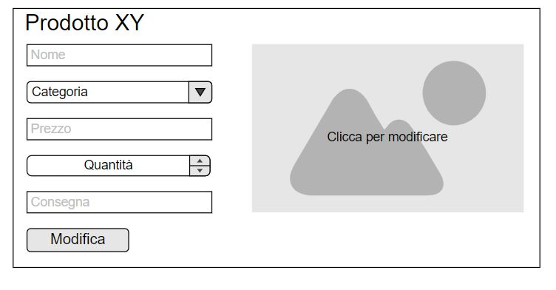
Figura 13 PopUp modifica prodotto

Se si clicca sul bottone “modifica” in un prodotto appare un popup che premette di modificare le informazioni del determinato prodotto, tra cui anche l’immagina mostrata sul sito.

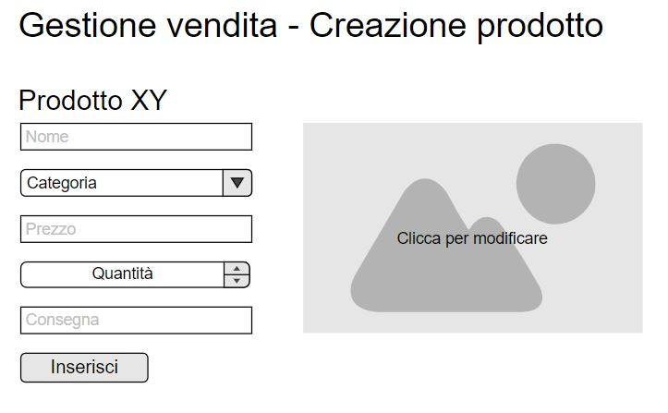
Figura 14 Pagina creazione prodotto

Se si prova ad aggiungere un nuovo prodotto vien visualizzata una nuova pagina, simil al popup ma on la possibilità di aggiungere un nuovo prodotto, quindi con i campi vuoti, e non modificarne uno esistente. Se si lascia l’immagine vuota nel sito verranno mostrati solo i dati ma senza errori.

Design procedurale
Descrive i concetti dettagliati dell’architettura/sviluppo utilizzando ad esempio:
- Diagrammi di flusso e Nassi.
- Tabelle.
- Classi e metodi.
- Tabelle di routing
- Diritti di accesso a condivisioni …

Questi documenti permetteranno di rappresentare i dettagli procedurali per la realizzazione del prodotto.

Implementazione
In questo capitolo dovrà essere mostrato come è stato realizzato il lavoro. Questa parte può differenziarsi dalla progettazione in quanto il risultato ottenuto non per forza può essere come era stato progettato.
Sulla base di queste informazioni il lavoro svolto dovrà essere riproducibile.
In questa parte è richiesto l’inserimento di codice sorgente/print screen di maschere solamente per quei passaggi particolarmente significativi e/o critici.
Inoltre dovranno essere descritte eventuali varianti di soluzione o scelte di prodotti con motivazione delle scelte.
Non deve apparire nessuna forma di guida d’uso di librerie o di componenti utilizzati. Eventualmente questa va allegata.
Per eventuali dettagli si possono inserire riferimenti ai diari.

Test

Protocollo di test
Definire in modo accurato tutti i test che devono essere realizzati per garantire l’adempimento delle richieste formulate nei requisiti. I test fungono da garanzia di qualità del prodotto. Ogni test deve essere ripetibile alle stesse condizioni.

Test Case:  Riferimento: | TC-001 | Nome: | controlli input
Descrizione: | Test per assicurarsi che i controlli degli input nelle varie pagine funzionino correttamente e predano solo i formati adatti al campo richiesto
Prerequisiti: | Pagina creata, Controlli implementati correttamente.
Procedura: | - Inserire dei dati nei campi con il formato corretto.  - Inserire de dati nei camp con il formato incorretto.
Risultati attesi: | Se i dati hanno un formato accettabile non succede niente, in caso contrario viene segnalato che il formato è incorretto scrivendo il testo in rosso e non permettendo di andare avanti.

Test Case:  Riferimento: | TC-002  REQ-002 | Nome: | Pagina login – controlli inserimento dati.
Descrizione: | Testare che venga fatto correttamente il login con i relativi errori.
Prerequisiti: | Pagina di login creata e implementazione del codice di login creata
Procedura: | - Inserire e-mail e password inesistenti nel database.  - Inserire e-mail corretta e password errata o il contrario.  - Inserire dati corretti di un utente non attivo.  - Inserire i dati corretti di un utente attivo.
Risultati attesi: | In caso i dati siano corretti e l’utente attivo fa il login nella sua pagina, in caso contrario segnala con un alert il determinato errore e poi ritorna alla pagina di login.

Test Case:  Riferimento: | TC-003  REQ-003 | Nome: | Pagina “messa in vendita oggetti” – controlli inserimento dati.
Descrizione: | Test per assicurarsi che i dati vengano inseriti correttamente all’interno del database dopo aver passato i controlli degli input
Prerequisiti: | Pagina creata, implementazione codice di inserimento dati fatta correttamente
Procedura: | - Inserire i dati dell’oggetto, almeno quelli obbligatori. (L’immagine non lo è)  - Premere il bottone di aggiunta.
Risultati attesi: | I dati vengono inseriti correttamente nel database.

Test Case:  Riferimento: | TC-004  REQ-004  REQ-005 | Nome: | Pagina “vendita oggetti” – mostra dei prodotti
Descrizione: | Test per assicurarsi che i prodotti esistenti e con una quantità maggiore a 0 vengano mostrati correttamente.
Prerequisiti: | Pagina creata e formattata in modo corretto.
Procedura: | - Aprire la pagina principale del sito.  - Scorrere per vedere i vari prodotti e le informazioni.
Risultati attesi: | I prodotti vengono mostrati correttamente con le relative informazioni.

Test Case:  Riferimento: | TC-005  REQ-005 | Nome: | Pagina “vendita prodotti” – Ricerca
Descrizione: | Test per assicurarsi che la ricerca per nome e/o categoria funzioni correttamente.
Prerequisiti: | Pagina creata, implementazione di ricerca e presa dei dati dal database.
Procedura: | - Inserire qualcosa nel campo della ricerca  - Selezionare una categoria  - Premere il bottone di ricerca
Risultati attesi: | A dipendenza se si riempie uno solo o entrambi i cambi alla ricerca vengono mostrati tutti i prodotti che soddisfano quei requisiti.

Test Case:  Riferimento: | TC-006  REQ-006 | Nome: | Pagina “vendita oggetti” – inserimento dati nel carrello
Descrizione: | Test per assicurarsi che i dati vengano inseriti nel carrello al click nel bottone su un determinato prodotto.
Prerequisiti: | Pagina creata, implementazione codice di inserimento dati fatta correttamente
Procedura: | - Cliccare il bottone “carrello” su un prodotto.
Risultati attesi: | Il prodotto viene inserito nel carrello e salvato in modo provvisorio.

Test Case:  Riferimento: | TC-007  REQ-006 | Nome: | “Carrello” – eliminazione dati
Descrizione: | Test per assicurarsi che i dati vengano eliminati dal carrello una volta che si chiude la pagina.
Prerequisiti: | Pagina creata, implementazione dati del carrello non salvati in modo permanente.
Procedura: | - Inserire dei prodotti nel carrello.  - Chiudere la pagina senza modificare il carrello ne comprare.
Risultati attesi: | Una volta chiusa la pagina quando si riapre il carrello risulterà vuota.

Test Case:  Riferimento: | TC-008  REQ-007 | Nome: | Pagina “Carrello” – mostra prodotti
Descrizione: | Test per assicurarsi che i dati dei prodotti e dei negozi che li vendano vengano mostrati correttamente anche nel carrello
Prerequisiti: | Pagina creata, dati del carrello aggiunti.
Procedura: | - Inserire qualcosa nel carrello  - Aprire la pagina del carrello
Risultati attesi: | Nella pagina vengono mostrati tutti i prodotti selezionati con tutte le relative informazioni.

Test Case:  Riferimento: | TC-008  REQ-007 | Nome: | Pagina “Carrello” – stampa
Descrizione: | Test per assicurarsi che viene creata una pagina corretta da stampare con tuti i prodotti.
Prerequisiti: | Pagina creata, dati inseriti nel carrello.
Procedura: | - Premere il bottone “stampa” in fondo a tutti i prodotti.
Risultati attesi: | Viene mostrata una pagina con un formato predefinito da stampare con tutti i prodoti e le informazioni.

Test Case:  Riferimento: | TC-009  REQ-007  REQ-008 | Nome: | Pagina “Carrello” – acquisto degli oggetti
Descrizione: | Test per assicurarsi che i prodotti nel carrello si possano comprare e quando si prova a fare venga richiesto di accedere se ancora non lo si ha fatto.
Prerequisiti: | Pagina creata, popup di login registrazione creato, implementazione dell’apparizione di esso fatta.
Procedura: | - Cliccare il bottone “salva” in fondo alla pagina del carrello.
Risultati attesi: | Nella se l’utente ha fatto l’accesso vengono “acquistati” i prodotti, altrimenti viene chiesto di fare il login o accedere come ospite, nel tab di login viene anche mostrata la possibilità di creare un account.

Test Case:  Riferimento: | TC-010  REQ-007  REQ-008 | Nome: | Pagina “registrazione” – Apertura
Descrizione: | Test per assicurarsi che al click su “registrati” nel login del cliente venga aperta la pagina di registrazione.
Prerequisiti: | Pagina creata, implementazione dell’apertura della pagina fatta.
Procedura: | - Provare a comprare dei prodotti senza fare l’accesso.  - Cliccare su “registrati” nel tab di login sul popup che si apre.
Risultati attesi: | Al click si apre una pagina in cui l’utente si può registrare.

Test Case:  Riferimento: | TC-011  REQ-008.1 | Nome: | Pagina “registrazione” – Controllo delle password
Descrizione: | Testare che venga controllato che le due password siano uguali.
Prerequisiti: | Pagina di registrazione creata e controlli implementati
Procedura: | - Inserire 2 password, prima diverse e poi uguali.
Risultati attesi: | Se le password sono diverse il bottone di registrazione rimane disabilitato o si disabilità, altrimenti controlla se è stata controllata l’email ed è valida si attiva.

Test Case:  Riferimento: | TC-012  REQ-008.1 | Nome: | Pagina “registrazione” – registrazione utente
Descrizione: | Testare che venga registrato correttamente il nuovo utente.
Prerequisiti: | Pagina di registrazione creata e implementazione del codice di registrazione creata.  Test sulla pagina superati correttamente.
Procedura: | - Inserire i dati corretti nei campi assicurandosi che nessuno sia non valido.  - Inserire password che combacino.  - Controllare la password.  - Premere il bottone di registrazione.
Risultati attesi: | Se c’è qualche campo vuoto viene segnalato, in caso sia tutto corretto, l’utente viene registrato correttamente.

Test Case:  Riferimento: | TC-013  REQ-008.1 | Nome: | Pagina amministratore – mostra negozi
Descrizione: | Testare vengano mostrati tutti i negozi e maggiori informazioni al click sul nome di uno.
Prerequisiti: | Pagina creata, lista di negozi creata, mostra degli oggetti creata, popup con maggiori informazioni sugli oggetti creata.
Procedura: | - Aprire la pagina dell’amministrazione  - Accedere come amministratore.  - Cliccare sul nome di un negozio nella lista.
Risultati attesi: | Al click su uno dei negozi vien aperto un popup che mostra maggiori informazioni su di esso e sul negoziante registrato.

Test Case:  Riferimento: | TC-014  REQ-008.1 | Nome: | Pagina amministratore – archiviazione
Descrizione: | Testare che vengano archiviati i negozi al click sul bottone.
Prerequisiti: | Pagina creata, prodotti mostrati correttamente, archiviazione negozi implementata
Procedura: | - Premere il bottone “archivia” a fianco ad un negozio.
Risultati attesi: | Al click del bottone il negozio sparisce e viene archiviato.

Test Case:  Riferimento: | TC-015  REQ-008.1 | Nome: | Pagina amministratore – modifica negozio
Descrizione: | Testare che al click sul bottone si apra un popup in cui è possibile modificare le informazioni dei negozi e i negozianti.
Prerequisiti: | Pagina creata, prodotti mostrati correttamente, popup creato.
Procedura: | - Premere il bottone “modifica” a fianco ad un negozio.
Risultati attesi: | Al click del bottone viene aperto un popup in cui è possibile modificare i dati del negozio e/o del negoziante che lo gestisce.  Una volta modificati i dati e premuto il bottone i dati vengono effettivamente modificati nel database.

Test Case:  Riferimento: | TC-016  REQ-008.1 | Nome: | Pagina “creazione negozio” – creazione negozio
Descrizione: | Testare che al click sul bottone di aggiunta si apra una pagina in cui creare un nuovo negozio con un negoziante.
Prerequisiti: | Pagina creata, prodotti mostrati correttamente, popup creato.
Procedura: | - Premere il bottone “aggiungi negozio” in fondo a tutti i negozi.  - Inserire i dati nella pagina che si apre e cliccare sul bottone.
Risultati attesi: | Al click del bottone viene aperto una pagina in cui si può creare un negozio inserendo i dati di esso e del suo negoziante e premendo sul bottone di creazione i dati vengono inseriti nel database e quindi mostrati nella pagina.

Risultati test
Tabella riassuntiva in cui si inseriscono i test riusciti e non del prodotto finale. Se un test non riesce e viene corretto l’errore, questo dovrà risultare nel documento finale come riuscito (la procedura della correzione apparirà nel diario), altrimenti dovrà essere descritto l’errore con eventuali ipotesi di correzione.

Mancanze/limitazioni conosciute
Descrizione con motivazione di eventuali elementi mancanti o non completamente implementati, al di fuori dei test case. Non devono essere riportati gli errori e i problemi riscontrati e poi risolti durante il progetto.

Consuntivo
Consuntivo del tempo di lavoro effettivo e considerazioni riguardo le differenze rispetto alla pianificazione (cap 1.7) (ad esempio Gannt consuntivo).

Conclusioni
Quali sono le implicazioni della mia soluzione? Che impatto avrà? Cambierà il mondo? È un successo importante? È solo un’aggiunta marginale o è semplicemente servita per scoprire che questo percorso è stato una perdita di tempo? I risultati ottenuti sono generali, facilmente generalizzabili o sono specifici di un caso particolare? ecc

Sviluppi futuri
Migliorie o estensioni che possono essere sviluppate sul prodotto.

Considerazioni personali
Cosa ho imparato in questo progetto? ecc

Bibliografia

Bibliografia per articoli di riviste:
- Cognome e nome (o iniziali) dell’autore o degli autori, o nome dell’organizzazione,
- Titolo dell’articolo (tra virgolette),
- Titolo della rivista (in italico),
- Anno e numero
- Pagina iniziale dell’articolo,

Bibliografia per libri
- Cognome e nome (o iniziali) dell’autore o degli autori, o nome dell’organizzazione,
- Titolo del libro (in italico),
- ev. Numero di edizione,
- Nome dell’editore,
- Anno di pubblicazione,
- ISBN.

Sitografia

- https://app.moqups.com, moqups, (15-01-2019)

Allegati
Elenco degli allegati, esempio:
- Diari di lavoro
- Codici sorgente/documentazione macchine virtuali
- Istruzioni di installazione del prodotto (con credenziali di accesso) e/o di eventuali prodotti terzi
- Documentazione di prodotti di terzi
- Eventuali guide utente / Manuali di utilizzo
- Mandato e/o Qdc
- Prodotto
- …

